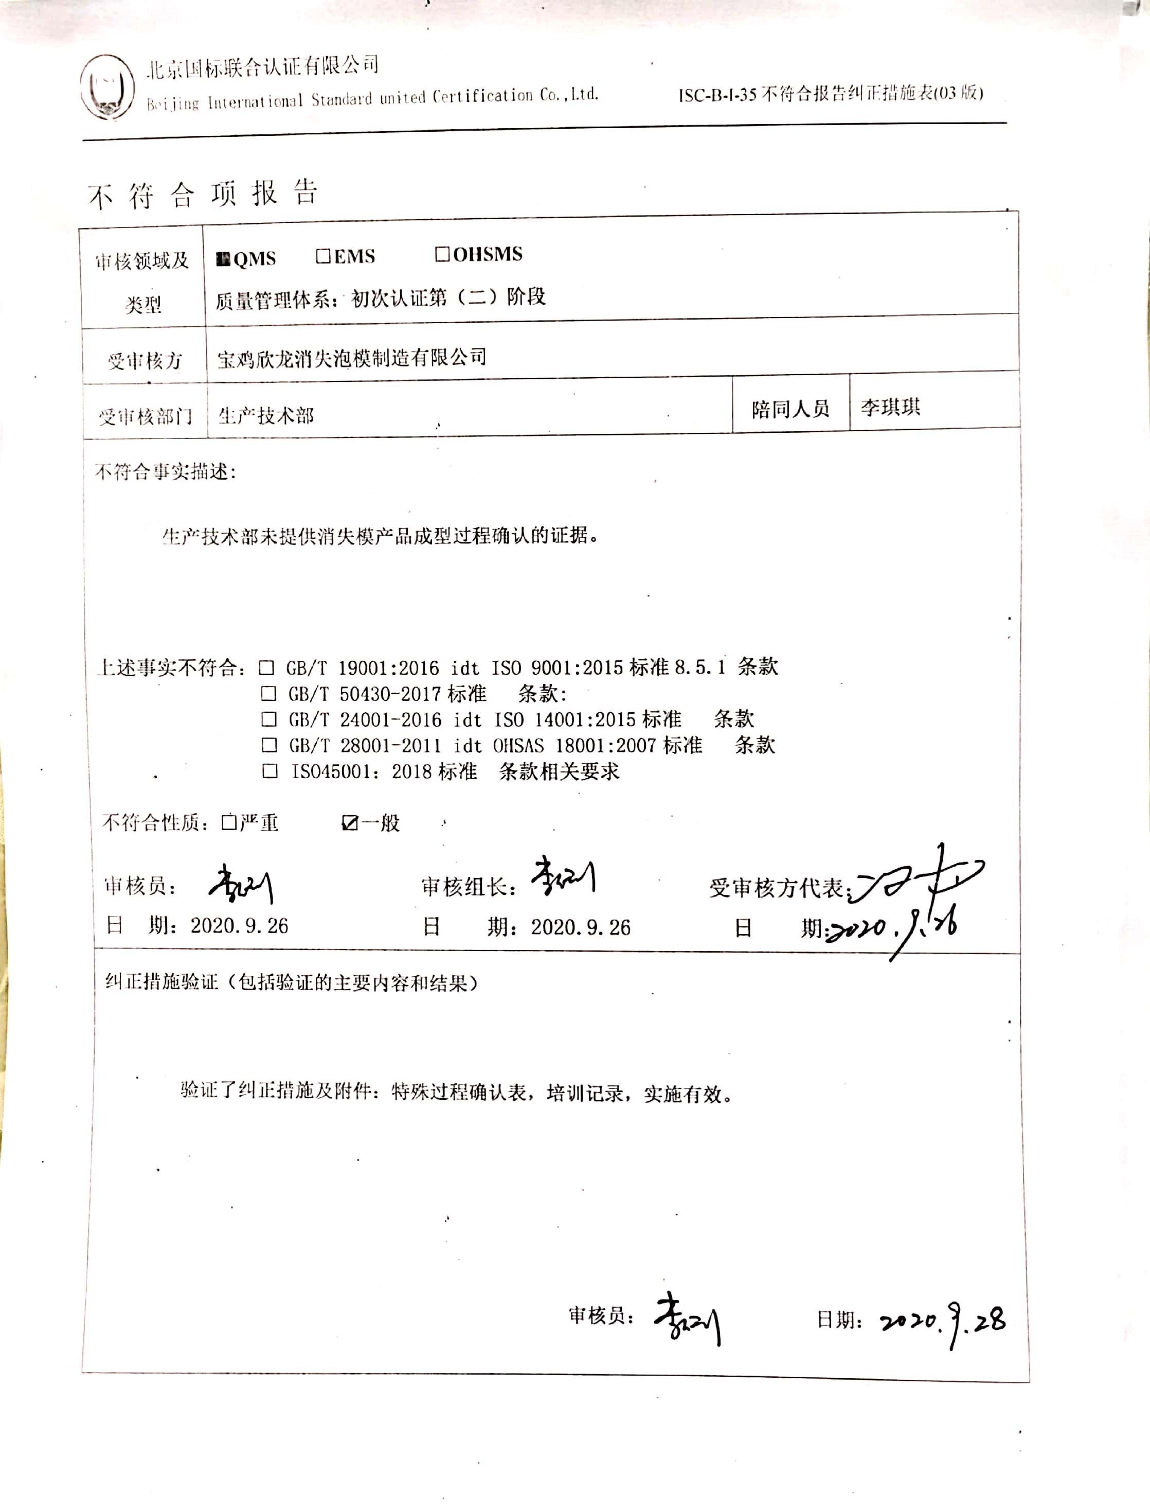不 符 合 项 报 告

|  |  |  |  |
| --- | --- | --- | --- |
| **审核领域及类型** | **■QMS****□EMS****□OHSMS**  **质量管理体系：初次认证第（二）阶段** | | |
| **受审核方** | **宝鸡欣龙消失泡模制造有限公司** | | |
| **受审核部门** | **生产技术部** | **陪同人员** | **李琪琪** |
| **不符合事实描述:**    **生产技术部未提供消失模产品成型过程确认的证据。**  **上述事实不符合：☑ GB/T 19001:2016 idt ISO 9001:2015标准8.5.1 条款**  **□ GB/T 50430-2017标准 条款:**  **□ GB/T 24001-2016 idt ISO 14001:2015标准 条款**  **□ GB/T 28001-2011 idt OHSAS 18001:2007标准 条款**  **□ ISO45001：2018标准 条款相关要求**  **不符合性质：□严重　　　☑一般**  **审核员： 审核组长： 受审核方代表：**  **日 期：2020.9.26 日 期：2020.9.26 日 期：** | | | |
| **纠正措施验证（包括验证的主要内容和结果）**  **验证了纠正措施及附件：特殊过程确认表，培训记录，实施有效。**  **审核员： 日期：** | | | |

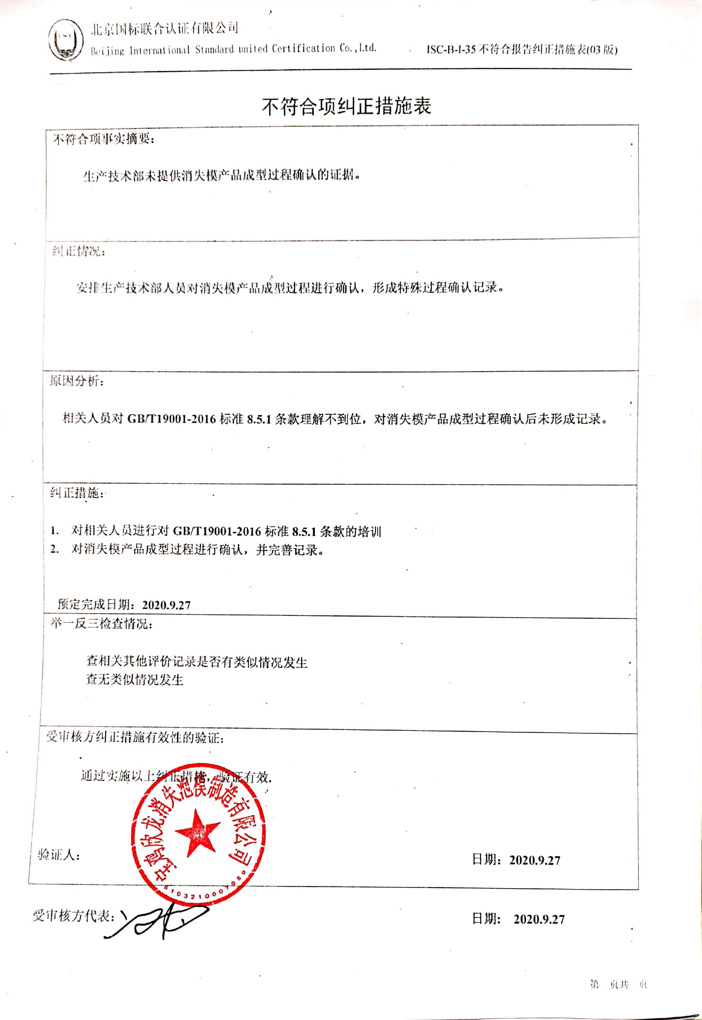不符合项纠正措施表

|  |
| --- |
| **不符合项事实摘要：**  **生产技术部未提供消失模产品成型过程确认的证据。** |
| **纠正情况：**  **安排生产技术部人员对消失模产品成型过程进行确认，形成特殊过程确认记录。** |
| **原因分析：**  **相关人员对GB/T19001-2016标准8.5.1条款理解不到位，对消失模产品成型过程确认后未形成记录。** |
| **纠正措施：**   1. **对相关人员进行对GB/T19001-2016标准8.5.1条款的培训** 2. **对消失模产品成型过程进行确认，并完善记录。**   **预定完成日期：2020.9.27** |
| **举一反三检查情况：**  **查相关其他评价记录是否有类似情况发生**  **查无类似情况发生** |
| **受审核方纠正措施有效性的验证：**  **通过实施以上纠正措施，验证有效.**  **验证人： 日期：2020.9.27** |

**受审核方代表： 日期: 2020.9.27**

